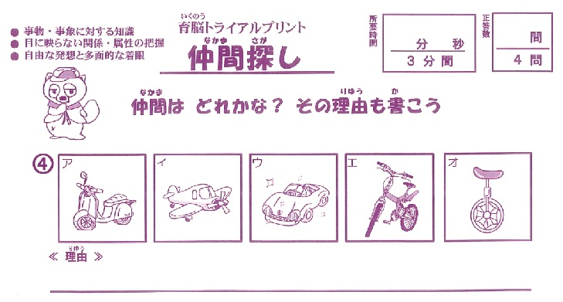

【解答例】

ア・エ　理由：二輪

エ・オ　理由：免許がいらない

ア・ウ・エ・オ

理由：地面を走る

など、他も解答多数。

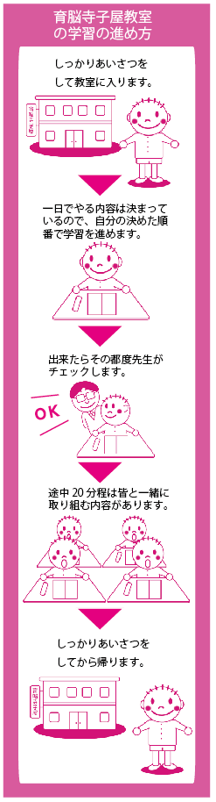





ここに塾の情報を打ち込んで下さい。

一時間半の授業は長いかな？などと思っていましたが、「時間短い！もっとやりたい」と意欲を持って頑張っているようです。初めてのそろばんも楽しいとのことで育脳寺子屋から帰ると「こんなことが出来るようになった」と見せてくれます。親子共に入塾でき良かったと思っております。

**（小1、Ｎくん保護者）**

おかげ様で楽しく通わせて頂いています。育脳寺子屋から帰るとすぐに次回までの宿題をすませています。学校の宿題も親が何ひとつ言わなくても自分できちんと済ませ、持ち物もしっかり準備しています。テストで間違いがあると、自分で考え復習することもしています。育脳寺子屋では言われた事をするのではなく、自分で段取りを決め、自主学習できるよう力をつけて頂いていることに感謝しています。**（小3、Ｓさん保護者）**

